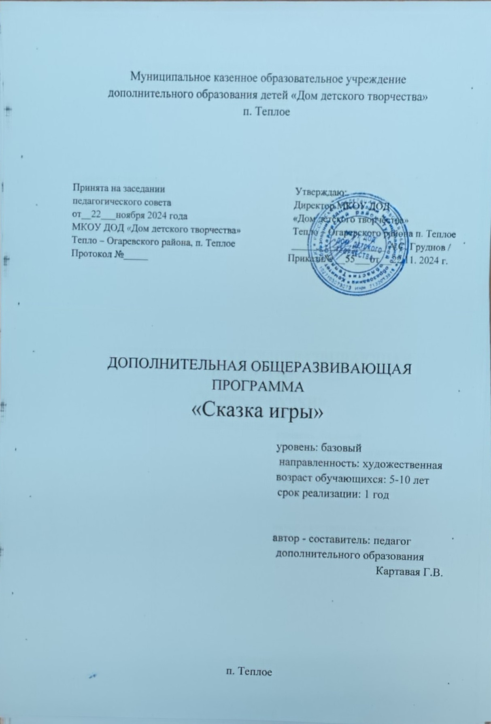

Содержание программы:

- Титульный лист.

2. Содержание

3. Пояснительная записка.

4. Формы и методы обучения

5. Реализация программы «Сказка игры»

6. Виды занятий.

7. Цель и задачи данной программы.

8. Тематический план занятий «Сказка игры»

9. Тематическая разработка занятий «Сказка игры»

10. К концу учебного года обучения дети должны знать и уметь.

11. Оценка полученных знаний и умений.

12. Ожидаемые результаты и методы их оценок.

13. Условия реализации программы.

14. Контроль полученных знаний и умений.

15. Литература.

Пояснительная записка.

Кукольный театр - искусство синтетическое, он воздействует на
зрителей целым комплексом художественных средств. При показе
спектаклей кукольного театра применяется и художественное слово, и наглядный образ кукла – петрушка, и живописно - декоративное
оформление, и музыка - песня, музыкальное сопровождение. Использование кукольного театра оказывает большую помощь в повседневной работе детей, нравственному, идейно — эстетическому воспитанию детей.
Кукольный театр оказывает на духовную и материальную возможность для развития личности ребёнка.
Кукольный театр доступен каждому ребёнку, близок, понятен, оживлением кукол, которые задвигались и заговорили, стали ещё привлекательнее и интереснее. Однако нельзя рассматривать кукольный театр, как только как развлечение. Очень важно его воспитательное значение. В процессе занятия в объединении кукольный театр формирует отношение к окружающему, характер интерес, примерами дружбы, доброты, правдивости, трудолюбия.
В пьесах и сценах, раскрываются темы дружбы и товарищества,
взаимопомощь. Во многих произведениях на различном материале, близком пониманию детей, показывает трудолюбие, желание делом помочь товарищам. В тоже время зазнайки, неумейки высмеиваются, и их поведение вызывает у детей отрицательное отношение.
Условность кукольного театра близка детям, они привыкают к ней в своих играх. Именно по этому, дети быстро включаются в спектакль: отвечают на вопросы кукол, выполняют их поручения, дают советы, предупреждают об опасности и оказывают помощь героям спектакля. Необычность зрелища захватывает их и переносит в сказочный, увлекательный мир.
Кукольный театр доставляет детям большую радость. В условиях работы нельзя требовать создания большого, сложного спектакля, пусть это будет маленькая сказка, небольшая сценка, Важно чтобы такие показы проводились систематически и при этом использовались все виды кукольного театра, а регулярные показы спектаклей детям помогут пополнить опыт и мастерства.
Эффективность воздействия спектаклей кукольного театра на детей зависит от того, насколько высокими будут требования к выбору пьесы, художественному оформлению, подготовке и проведению кукольного спектакля. Кукольный театр это первое приобщение детей к театру, искусству.

Формы и методы обучения:

- использование влияние музыкального сопровождения;
- фонограммы;
- живого голоса;
- этюды;
- беседы;
- ознакомление с произведением (слайды, видеофильмы, и т п)
- игры;
- кроссворды;
- экскурсии (в парк, на спектакли, музеи).

Реализация программы: «Сказка игры».
Один год обучения - 4 часа в неделю, 144 часа в год.

Виды занятий:
1 Водное занятие:(выявление возможности детей, беседы, игры,
упражнения и т. п.)
2. Чтение пьесы-сказки: ( его разбор, выявление идей, разбор по событиям,
заучивание текста по ролям, анализ поступков и т. п.).
3 Работа над текстом:( техника речи, выразительность, читка по
ролям, упражнения, анализ взаимодействия и т.п.)
4. Вождение кукол:( мастерство актёра, импровизация, этюды, слушание
партнёра, воздействие на него, понять его, дать возможность
совместно с текстом передвигаться за ширмой, через атрибуты).
5. Индивидуальная работа.
6. Работа с оформлением.
7. Прогоны замечания, устранения.
8. Генеральная репетиция.
9. Анализ работы (работа над ошибками).
10. Показ выступления.

Цель и задачи данной программы:

- Раскрыть и развивать потенциальные способности, заложенные в
- ребёнке.
- Дать знания о культуре, приобщить детей к театру, к искусству.
- Воспитывать чувство коллективизма, чувство прекрасного.

Задачи:
- Формировать устойчивый интерес к кукольному театру.
- Знакомить и расширять кругозор эмоциональной культуры, культуры
- мышления, формированию убеждений и идей.
- Воспитывать в духе гражданской активности учащихся, коллективизма .
- Помочь овладеть учащимся литературным произведением (сказка, былина, рассказ, стихотворение, овладение видом театра).
- Учить понять живое слово и его значение. Передавать содержание литературного произведения, чёткое и правильное произношение, чтобы воздействовать на слушателей в процессе обыгрывания куклами.
- Воплощать произведение в звучащем слове. В образование кукол, передавать мысли данного героя.
- Воспитывать качества умения, навыков необходимых для
художественного чтения, упражнения на умение общаться, выполнять действенные задачи на развитие наблюдательности.
- Упражнять в постановке дыхания, дикции, голоса.
- Воспроизводить опыт детей в обыгрывании кукол, через показ
- спектаклей донести до зрителя.

Цели:
- Повышение занятий детей в свободное время;
- Организация полноценного отдыха;
- Поддержка и развитие таланта;
- Адаптация детей с определёнными способностями;
- Формирование общественной активности;
- Приучение кружковцев к общественно полезной и духовной
- деятельности;
- Ознакомление с историей театра;
- Обучение актёрскому мастерству;
- Эстетическое воспитание.

Тематический план занятий объединения «Сказка игры»
на один год обучения с детьми 5-10 лет.
__________________________________________________________________
№ п/п Разделы, тема Кол- во теория практика
часов
- Водное занятие. «Основы
вождение кукол» 2 1 1
2. «Друзья познаются в беде» 10 1 9
3. « Почемучка и его друзья» 10 1 9
4 « Подарок для мамы» 10 1 9
5. «Мишкина находка» 10 1 9
6. «Куст шиповника» 10 1 9
7. « Красная Шапочка, и добрый 10 1 9
волк»
8. «Волк и Лиса» 10 1 9
9. Новогодняя сказка: «Добро
побеждает зло»» 12 2 10
10. «Принцесса Белоснежка» 10 1 9
11. «Колобок на новый лад» 10 1 9
12. «Как звери масленицу встречали» 10 2 8
13. «Дюймовочка» 10 2 8
14. «Не послушание» 10 2 8
15. «Итоговое занятие» 10 2 8

Всего: 144 20 124

Тематическая разработка занятий объединения:
«Сказка игры»
- Вводное занятие(2ч.)
Теория (1ч.):
Знакомство с детьми. Введение в образовательную программу. Правила внутреннего распорядка учреждения и учебного кабинета. Цели и задачи обучения. Требования по безопасности труда и пожарной безопасности на занятиях. Выбор старосты.
Беседа: «Общие сведения о кукольном театре» Формировать устойчивый интерес к кукольному театру.
Практика(1ч.):
Индивидуальное прослушивание: Выразительное чтение по сказке «Колобок» (театр картинок, пальчиковый, теневой, кукольный) Выявление способности актёрского мастерства, творческой личности. Основы вождения кукол.

- «Друзья познаются в беде» (кукольный спектакль)(10ч.)
Теория (1ч):
Беседа: «Кто такой друг?» Приведение примеров из жизни детей о своём друге.
Практика(9ч.):
Чтение текста. Выявление идеи. Распределение ролей. Вождение и умение держать куклу за ширмой, общение с партнёром. Показ правильного вождения кукол за ширмой, и как правильно держать их на руке. Заучивание текста по ролям. Выразительность речи. Актёрское мастерство.

- «Почемучка и его друзья» (кукольный спектакль) (10ч.)
Теория(1ч.):
Беседа: «Переделанные сказки» Знакомить и расширять кругозор эмоциональной культуры, культуры мышления., формированию убеждений и идей.
Практика (9ч.)
Чтение и знакомство с текстом. Выявление идеи. Распределение ролей. Заучивание ролей. Заучивание ролей в соответствии с движениями персонажей. Вождение куклами.
Работа над текстом. Выразительность речи в окончаниях. Сценическая деятельность. Монтировка декорации, музыкального сопровождения, кукол, реквизитов. Вождение кукол над ширмой, за ней. Прогон без остановки пьесы. Обсуждение, выявление ошибок, исправление ошибок. Показ зрителю.

- «Подарок для мамы» (экологическая сказка.) (10ч.)
Теория(1ч.):
Беседа: «Лечебные цветы» Расширять кругозор детей
Практика(9ч.)
Чтение текста. Распределение ролей. Выявление идеи по сюжетам. Заучивание текста по ролям. Актёрское мастерство. Выразительность речи. Вождение кукол за ширмой в соответствии с текстом, между атрибутами. Подбор музыкального сопровождения. Прогон по этюдам. Генеральная репетиция. Исправление ошибок. Показ зрителю.

- «Мишкина находка»(кукольный спектакль) (10ч.)
Теория(1ч.)
Беседа: «Урожай», разгадывание кроссвордов.
Практика(9ч.)
Артикуляционная гимнастика для разогрева речевого аппарата. Знакомство с текстом, выявление идеи. Разучивание текста по ролям. Учебно-творческая работа над речью. Диалог с товарищем. Вождение кукол в сопровождении диалога. Этюды. Выразительность речи в диалоге. Вождение за ширмой кукол с атрибутами, диалогом с партнёром. Приготовление атрибутов. Подбор музыкального сопровождения. Прогон. Исправление ошибок. Выступление.

- «Куст шиповника» (кукольный спектакль)(10ч.)
Теория (1ч.)
Беседа: «Лечебные ягоды»
Практика(9ч.)
Чтение текста. Выявление идеи. Распределение ролей. Разучивание текста по ролям. Вождение кукол за ширмой. Выразительность чтения текста. Прогон сцен. Генеральная репетиция. Выступление.

- «Красная шапочка и добрый волк»(10ч.)
Теория(1ч.)
Беседа: «Что такое доброта?»
Практика (9ч.)
Знакомство детей с текстом сценок. Распределение ролей. Заучивание текста по ролям. Вождение кукол за ширмой, атрибутами. Постановка голоса. Сценическая речь. Прогон этюдов. Прогон полностью сценок.

- Кукольный спектакль – сказка «Волк и лиса»(10ч.)
Теория(1ч.)
Беседа: Скороговорки. Разогрев речевого аппарата.
Практика(9ч.)
Чтение сказки. Выявление идеи. Распределение ролей. Заучивание текста по ролям. Выразительность речи. Вождение кукол за ширмой. Диалог с партнёром Подготовка атрибутов. Прогон с музыкой. Выявление недоработок, их исправление. Показ зрителю.

- Новогодняя сказка: «Добро побеждает зло» (12ч.)
Теория (2ч.)
Практика (10ч.)
Скороговорки. Игры. Чтение текста. Разбор по событиям. Распределение ролей. Заучивание текста по ролям. Подготовка атрибутов. Вождение кукол за ширмой и атрибутами. Прогон с музыкальным оформлением. Полный прогон. Обсуждение недоработок, исправление их. Показ выступление зрителю.

- «Принцесса Белоснежка» (кукольный спектакль) (10ч.)
Теория(1ч.)
Беседа: «О зимних каникулах»
Практика(9ч.) Чтение текста. Распределение ролей. Заучивание текста по ролям. Анализ поступков по этюдам. Техника речи. Анализ взаимодействия. Передать мысли данного героя в актёрском мастерстве. Вождение кукол за ширмой. Музыкальное оформление. Полный прогон. Показ зрителю.

- «Колобок на новый лад» (10ч.)
Теория(1ч.)формировать устойчивый интерес к кукольному театру.
Практика:(9ч.)
Игра «Угадай-ка» Знакомство с текстом сказки. Анализ поступков героев пьесы. Заучивание текста о ролям. Выразительность речи, комичность. Индивидуальная работа за ширмой. Анализ взаимодействия в вождении кукол между партнёрами. Прогон спектакля. Показ зрителю.

- « Как звери масленицу встречали» (10ч.)
Теория (2ч.)
Беседа: «Знакомство с фольклором» Формирование общественной активности. Воспроизводить опыт детей в обыгрывании
кукол, через показ спектакля, донести до зрителя текст.
Практика: (8ч.)
Чтение текста. Разбор по событиям. Вождение кукол. Дать возможность совместно с текстом передвигаться за ширмой, через атрибуты. Техника речи, выразительность. Музыкальное сопровождение.

- «Дюймовочка» (10ч.)
Теория: (2ч.)
Беседа: «Русские народные сказки» Организация полноценного отдыха.
Практика: (8ч.)
Чтение текста. Распределение ролей. Разучивание текста по ролям. Дикция голоса. Выразительность речи. Вождение кукол за ширмой. Подготовка атрибутов .Оформление. Прогон с атрибутами и музыкальным сопровождением. Показ.

- «Непослушание» - кукольный спектакль (10ч.)
Теория:(2ч.)
Беседа: «При пожаре звони- « 01» Формирование общественной активности
Практика: (8ч.)
Скороговорки. Знакомство с текстом. Разбор по событиям. Заучивание по этюдам.
Актёрское мастерство. Выразительность речи. Вождение кукол перед ширмой, за ней, между атрибутами. Диалог с партнёром. Подготовка атрибутов. Прогон спектакля. Показ зрителям.

15.Итоговое занятие. (10ч.)
Теория (2ч.)
Зачётное занятие по итогам года.
Практика:(8ч.)
Игры. Выступление мини-сценок. Выполнение теоретических и практических частей диагностики. Награждение.
--------------------------------------------------------------------------------------------------
Всего:144 (ч.)

К концу учебного года обучения, дети должны:
Знать:
- особенности актёрского мастерства по вождению кукол в не ширмы и за
ширмой;
- выразительность чтения;
- интонацию голоса;
- основы художественного чтения;
- умение и знание вести кукол между атрибутами.
Уметь:
- уметь видеть то, что изображено в произведении;
- различать жанр произведения: сказка, былина, рассказ, стихотворение,
песни.
- уметь передавать основные мысли героя;
- логические ударения;
- выразительность чтения;
- уметь оценивать поступки героев, результат своей работы;
- делать анализ литературного произведения.

Оценка полученных знаний и умений:
1. Личностный рост и приобретение определённых навыков;
2. Выполнение программной деятельности;
3. Творческий подход к деятельности;
4. Участие в жизни коллектива;
5. Активное участие в концертах и праздниках;
6. Успешное выступление в отчётных концертах, спектаклях и т.п.

Ожидаемые результаты и методы их оценок:
1. Основу сценического искусства;
2. Основу направления в культурной деятельности;
3. Основные термины в данной области;
4. Культуру и правила поведения в театре;
5. Историю театра;
6. Виды театра.

Условия реализации программы:
1. Иметь отдельный кабинет;
2. Иметь декорации, костюмы, куклы, ширму, набор звукозаписей;
3. Для ремонта декораций необходимо иметь: гуашь, краски, нитки, ткань;
4. Наличие методического пособия, разработки, конспекты, сценарии.

Контроль полученных знаний и умений:
Контроль полученных знаний и умений осуществляется через выступления кукольного спектакля (сказки, былины, басни) Выступление перед зрителями в кругу объединения, школ, детских садах, клубах, парках и других учреждениях.

Литература:

Л. П. Макарова, В. Г .Рябчикова, М, М, Масягина, «Театральные праздники
для детей» Учитель, 2003 г;
Г. Г. Овдиенко., Л. И. Цаплина., «Смешное и грустное на школьной сцене! Изд. Школа, 2000 г.;
Е. Дубовик, «Новогодние праздники, игры и развлечения», 2007 г.;
С.Н.Кочурова, «Большой сюрприз для классной компании», 2002.;
Н,М,Борытко, «Совместные праздники для школьников и родителей»,изд. Классное руководство, 2007 г.;
Е,Н,Арсенина, Л,Б,Кислова, «Внеклассные мероприятия начальной школы», изд. Учитель, 2005 г.;
Л,Н,Толстой, «Сказки, пословицы, загадки», изд. Москва, детская
литература, 1989 г.;
Т,НКараманенко, Ю,Г,Караманенко, «Кукольный театр – дошкольникам», изд. ,Москва, прс. 1982 г.;
Л,Д,Кошелёва, «Эмоциональное развитие дошкольника»,1994 г.
О.Е. .Жиренко, Л.А.Обухова «Праздник - ожидаемое чудо « Москва»
ВАКО».2006г
11. Е.А.Дубовик «Новогодние праздники, игры и развлечения для
школьников» 2007 г.

